后台管理系统需求

账户：admin（超管），银子：0 锁定本机/解除/子账户
账户：Caiwu（财务），29000000， 账户：kefu1客服， 账户：gd1001（股东）

后台管理登入页面默认显示日志

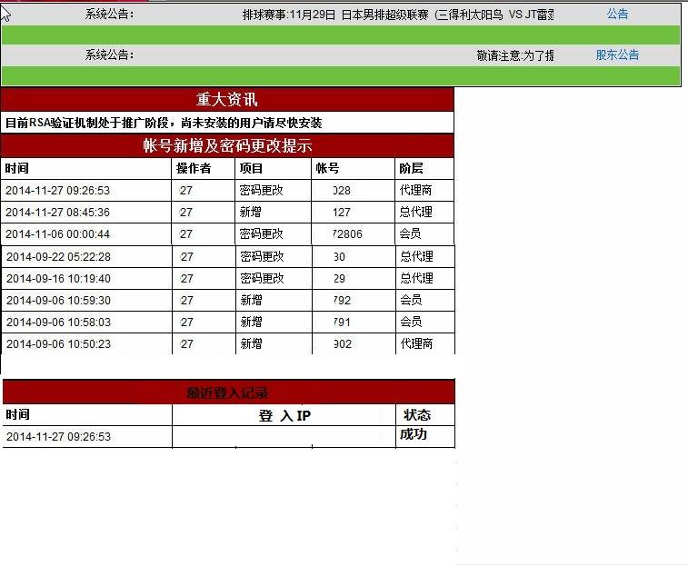

栏目名称：系统管理—账户管理—财务中心—游戏管理—现场注单—报表管理—网站内容—退出
- 系统管理
- 管理员账户 增加
序号 | 用户名 | 级别 | 登录IP | 最后登录时间 | 状态 | 绑定机器 | 操作
1 | Admin（张三） | 超管 | 112.25.32.10 | 2014-11-17 10:38:29 | 启用/暂停 | 绑定/取消 | 修改密码/设置权限
2 | Caiwu（王丽） | 财务 |  |  |  |  | 修改密码/设置权限
3 | Kefu（豆豆） | 客服 |  |  |  |  | 修改密码/设置权限
4 | Gudong（老六） | 股东 |  |  |  |  | 修改密码/设置权限
- 用户名（点击查看操作日志）
- 数据统计（登录系统默认显示本页面），负数用-红色标注，增加：彩票、电子
发行总金币：2000E（不会多）+100（出现问题，不允许超出）
钱庄总金币：2000E（中文提示） 5天 10天 30天（默认5天）
日期 | 网银充值 | 点卡充值 | 注册赠送 | 公司输赢 | 佣金 | 税收 | 新增代理 | 新增会员 | 总游戏币 | 差额
今天 | 1000 | 5000 | -1000 | 234324 | 444 | 44 | 0 | 3 | 200000 | 20000
2014-11-26 | 50000 | 50000 | -1000 | -3555 | 888 | 333 |  |  |  | -52000
2014-11-26 | 0 | 2000
2014-11-26 | 0
2014-11-26 | 0
总计
点击数字可以查看详情
游戏输赢
日期 | 百家乐 | 百人二张 | 百人牛牛 | 火拼双扣/税收 | 斗地主/税收 |  | 六合彩 | 北京快乐吧
今天 | -4520 |  |  | 4520 | 45220 |  | 56620
2014-11-27 | 2580 |  |  | 2500 | 25620 |  | -125620
 | 5620 |  |  | 12000 | 52200 |  | -4520
 | -26900 |  |  | 36200 | 20000 |  | 5200
合计

- 参数设置
  - 综合设置
  - 总发行游戏币
  - 总库存游戏币
  - 存取条件
  - 取款比率
  - 银行服务
  - 登录服务
  - 注册服务
  - 注册IP限制
  - 奖牌返率
  - 银行充值比率
  - 取款税率
  - 转账税收
  - 转账条件
- 手机菜单
账户 财务 报表
- 通讯设置
  - 邮件设置
  - 短信设置
  - QQ客服设置
  - 在线客服
- 数据管理
A、数据备份
7、泡点设置
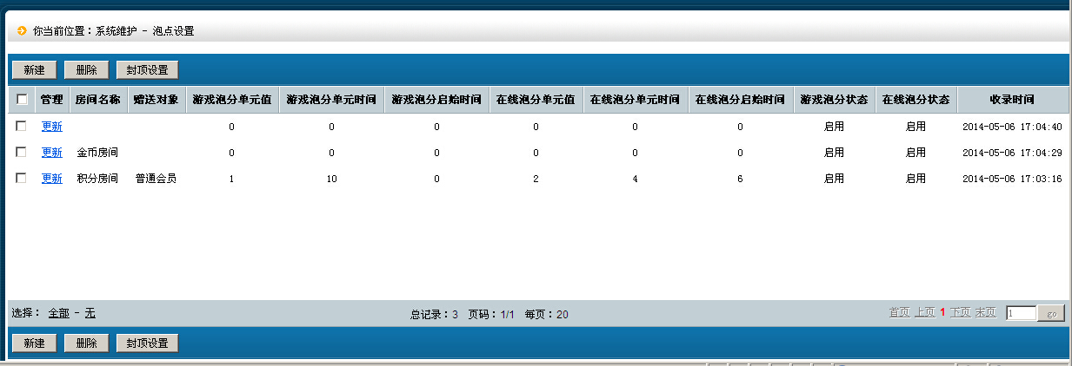
8、在线统计
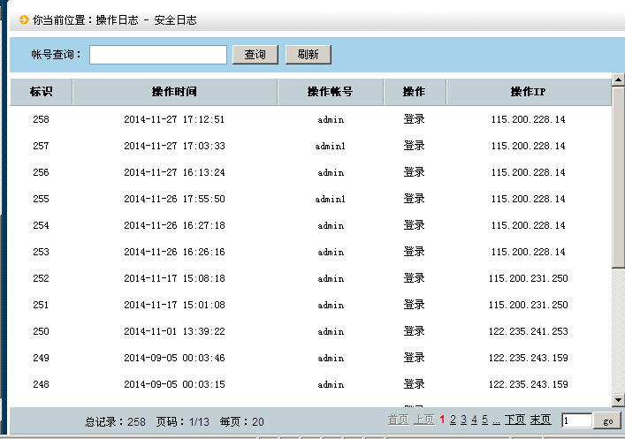

- 账户管理
代理层级分：公司－股东－总代理－代理－会员－机器人管理
*备注：每个层级都可以开直属会员，机器人管理只有管理员端可以显示
用户名： 账户状态：全部 查询 新增公司 新增会员 新增子账户
在线 | 归属 | 用户名 | 昵称 | 级别 | 银子 | 下属 | 直属会员 | 股份 | 真人佣金 | 税收提成 | 注册日期 | 状态 | 备 注
 | 总部 | Abn | Bb | 公司 | 100000 | 0 | 0 |  | 1％ | 80％ | 2014-11-26 16:19:28 | 启用 | 启用/停用/冻结/详情/权限/操作记录/存入/取出
A、点击用户账户查看(详细信息，操作记录，管理)
B、点击银子查看详细（钱庄银子，游戏银子，说收，佣金，总局，赢局，输局，和局，逃局，游戏时长，在线时长，所在房间）
C、点击下属查看详情

4、银子管理
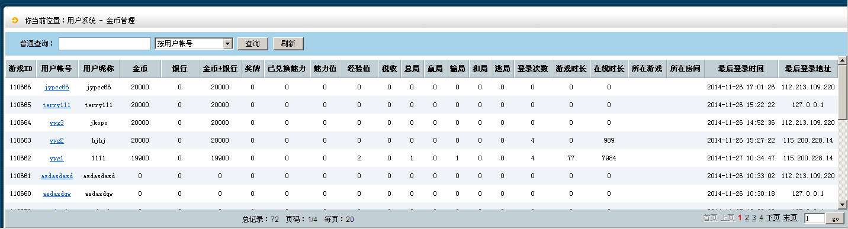

5、机器人管理
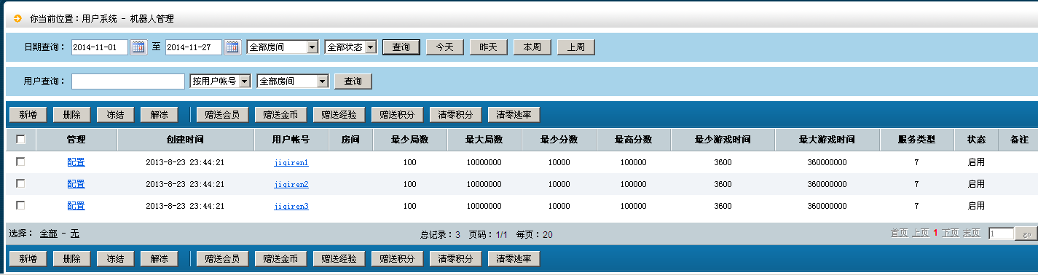
6、推广管理
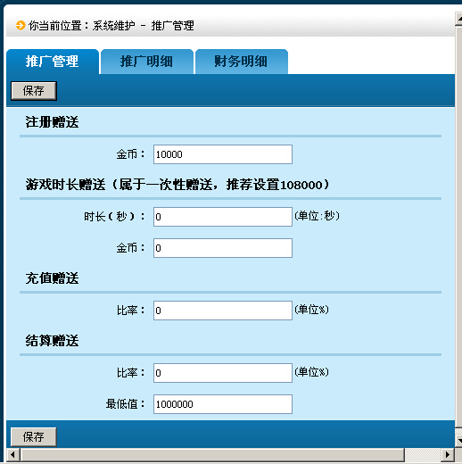

7、限制用户名
8、限制IP地址
9、限制机器码
10、积分管理
11、魅力管理
12、奖牌管理
三、财务中心
1、银子记录（金币管理）
2、转账（钱庄的银子转进转出）
2、充值记录
3、提款管理
4、点卡管理
5、订单管理
6、钱庄记录
- 支付接口 增加
选择 | 名称 | 英文名称 | 状态 | 锁定 | 排序 | 操作
 | 易宝 | Yeepay | 调试 | 正常 | 1 | 设置/修改/删除
 | 支付宝 | Zhifubao | 调试 | 锁定 | 2
 | 网银在线 | Yinliag |  |  | 3

四、游戏管理
1、百人游戏
2、竞技游戏
3、彩票游戏
4、电子游戏
五、现场注单
1、百人游戏
A、房间管理
B、
2、彩票游戏
3、电子游艺
六、报表管理

- 赢亏报表
- 统计报表
七、网站内容
1、商品管理
2、游戏规则
3、帮助
4、新闻
5、公告
6、问题
7、广告管理
8、模版管理
9、比赛管理
八、退出
1、安全退出

现场注单： 百家乐 百人牛牛 百人二张
台号 | 类型 | 日期 | 状态 | 局数 | 投注额 | 内容 | 结果
B01 | 百家乐 | 2014/11/12 12:15:49 | 投注中 | 12 | 700 | 庄/500,庄双/200… | 庄-庄单
N01 | 百人牛牛 |  | 派彩中 | 59 | 1300 | 天/100,地/300,玄900 | 天-地-玄
E01 | 百人二张 |  | 准备中 | 62 | 600 | 顺/600,对面/0,倒门/0 | 顺
 |  |  |  | 总数 | 2600

代理后台输赢报表明细显示
代理 | 会员 | 时间 | 投资编号 | 类型 | 局数 | 游戏结果 | 投注 | 投注金额 | 输赢金额 | 状态
Dl1001 | Yygame | 2014-11-15 12.36.232 | 25550 | 百家乐1 | 16 | 庄[庄K-3，闲Q-9] | 闲 | 42000 | -2000 | 正常

